**Тарасевич Ян Емельянов (Tarasewicz Jan)**

26 января 1791 г – крещение (НИАБ 136-13-894, лист 12, №3/1791-р (ориг)), (НИАБ 136-13-894, лист 12,№3/1791-р (ориг)).

**НИАБ 136-13-894:** Лист 12. **Метрическая запись №3/1791-р (ориг).**

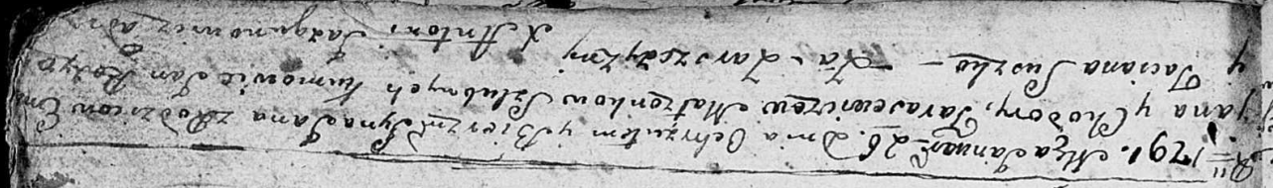

Дедиловичская Покровская церковь. 26 января 1791 года. Метрическая запись о крещении.

Tarasewicz Jan – сын родителей с деревни Озерщизна.

Tarasewicz Emiljan – отец.

Tarasewiczowa Chodora – мать.

Rozynko Jan - кум.

Suszko Taciana - кума.

Jazgunowicz Antoni – ксёндз.

**РГИА 823-2-18:** Лист 241об. **Метрическая запись №3/1791-р (коп).**

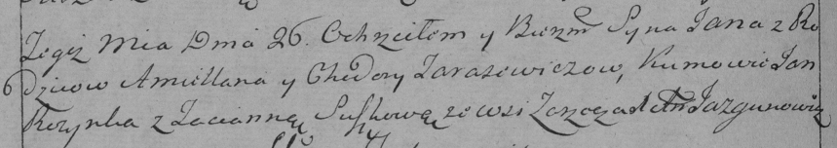

Дедиловичская Покровская церковь. 26 января 1791 года. Метрическая запись о крещении.

Tarasewicz Jan – сын родителей с деревни [Озерщизна].

Tarasewicz Amillan – отец.

Tarasewiczowa Chodora – мать.

Rozynko Jan– кум.

Suszkowa Tacianna- кума.

Jazgunowicz Antoni– ксёндз.